Carpeta de Campo

8/4 - 12/4

Un chequeo al filtro de aire y su estado actual luego de varios años fuera de uso.

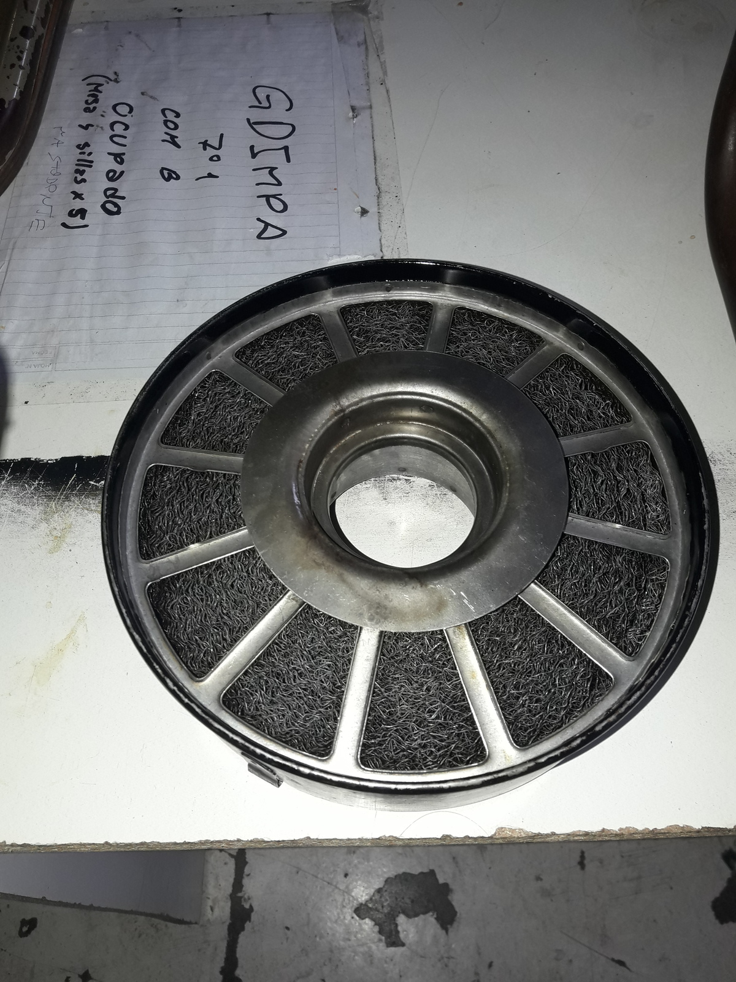

17/4 - 21/4

Comprobamos el estado del radiador (aspecto general del generador diesel).

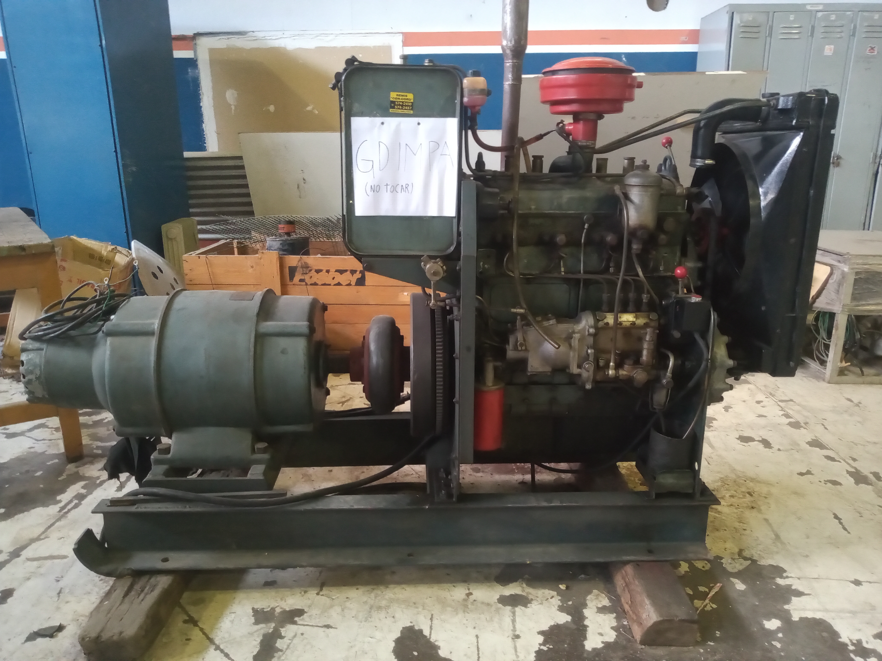

24/4 - 28/4

Retomamos la limpieza general (radiador) tanto como el grupo electrógeno. Llegamos a la conclusión que el generador se encontraba en un estado deplorable (lleno de óxido) y se decidió desmantelar para su purificación.

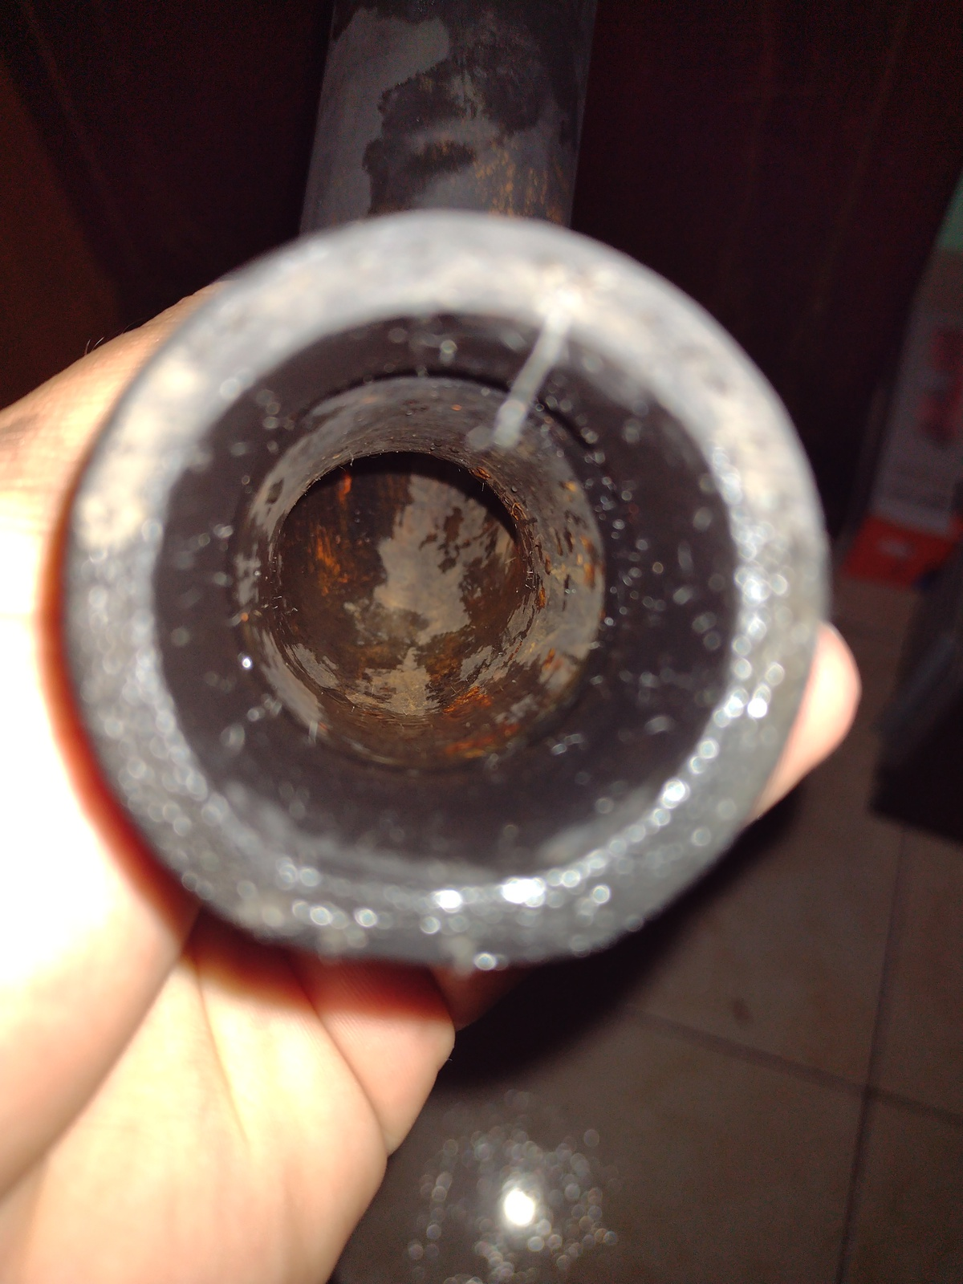

1/5 - 5/5

Una vez completado el mantenimiento del radiador, lo reinstalamos nuevamente en el grupo electrógeno.

Diseño de logo del proyecto GDIMPA.



8/5 - 12/5

Creamos un breve info. sobre nuestro proyecto y quienes somos a tráves de una tarjeta.



Limpieza profunda de los tubos, y posteriormente una rectificación en las piezas oxidadas. Lamentablemente se extraviaron unas cuantas juntas, conseguimos sellador para las juntas de goma y se repusieron los elementos pérdidos ya mencionados.

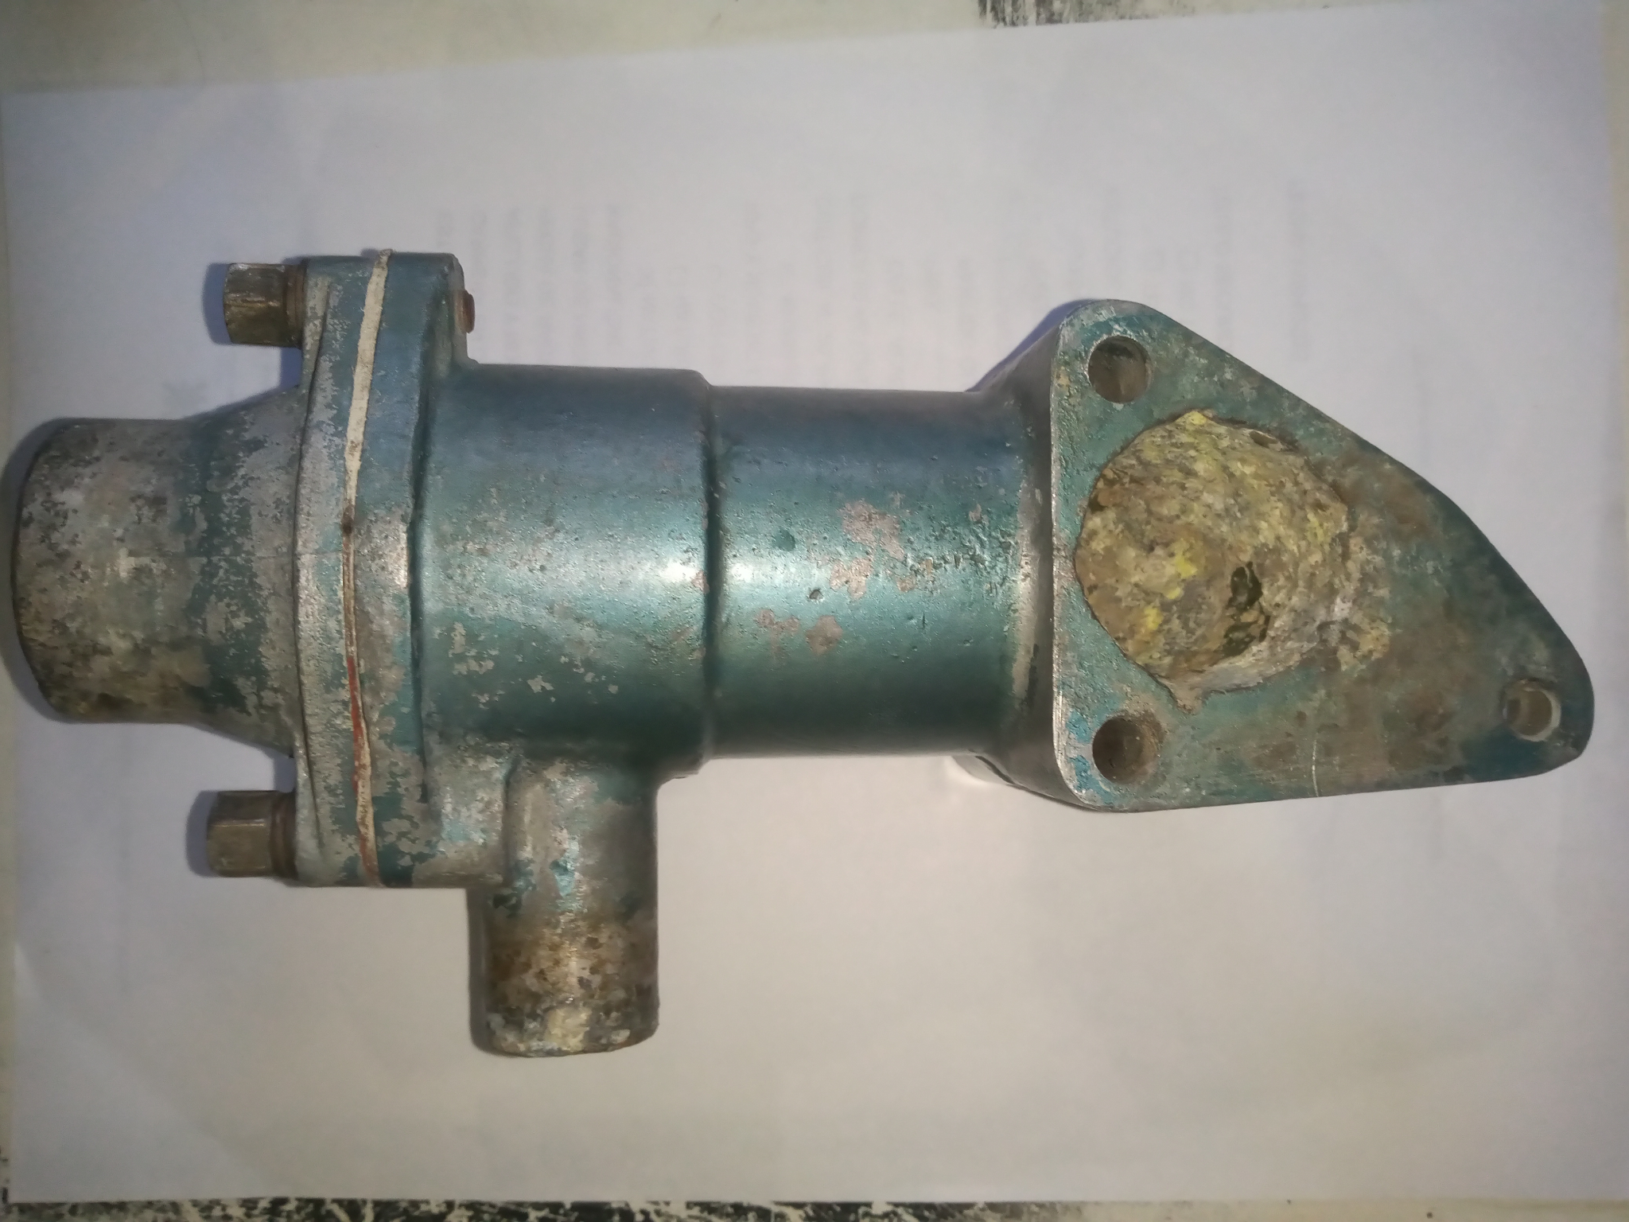

15/5 - 19/5

Insertamos sellador en la cavidad del grupo electrógeno luego de su limpieza. También se realizó una revisión del filtro de aceite y su cambio de líquido. y una exoneración del grupo electrógeno.

Revisión del sistema de filtro de aceite.

y tambien se probo el burro de arranque del motor.

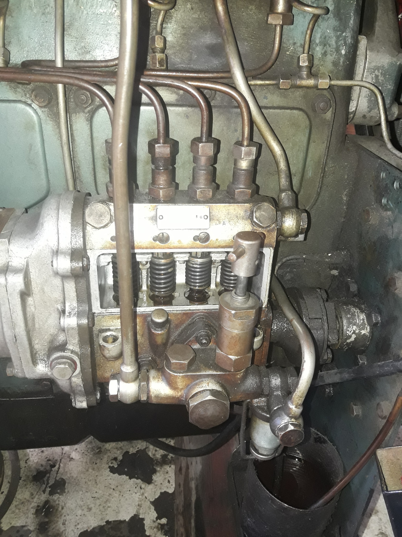

Se inició el diseño de la página web.

22/5 - 24/5

Con la información de la IP de la página web del PLC (logo), se facilita el colocar los valores en bloque en la pantalla del PLC.

31/5 - 2/6

La creación de la página web e investigamos sobre los bulbos de temp. y aceite.

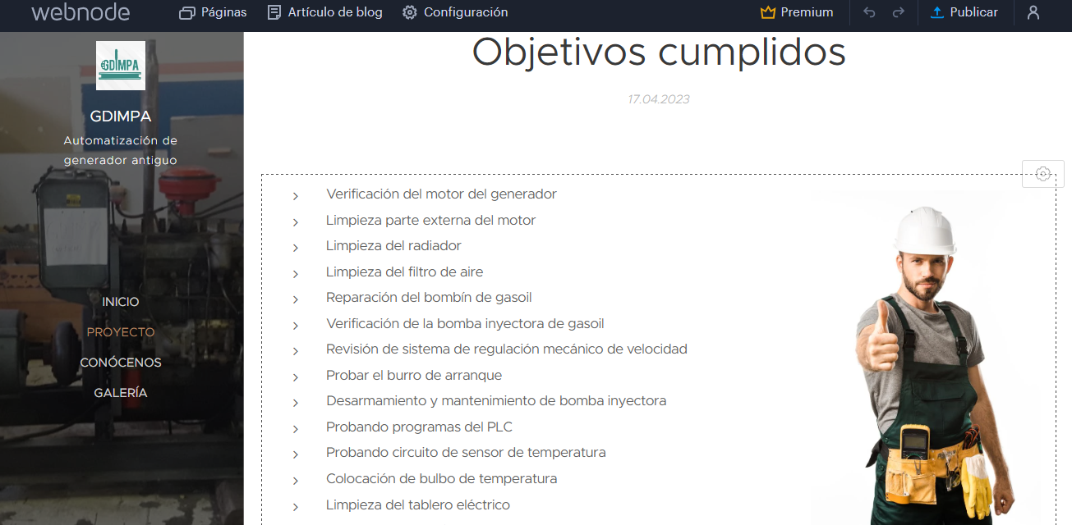

Diseño del circuito eléctrico del sensor de temperatura.

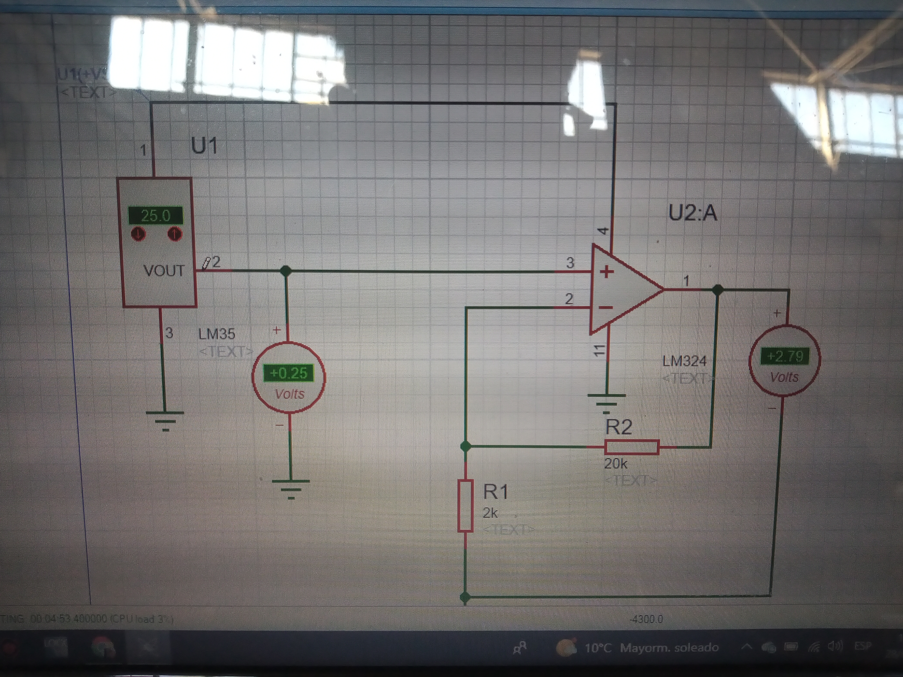

7/6 - 9/6

Realizamos un programa para el plc que otorga una mejor optimización del burro de arranque. El cual consiste en el prendido y apagado automático.

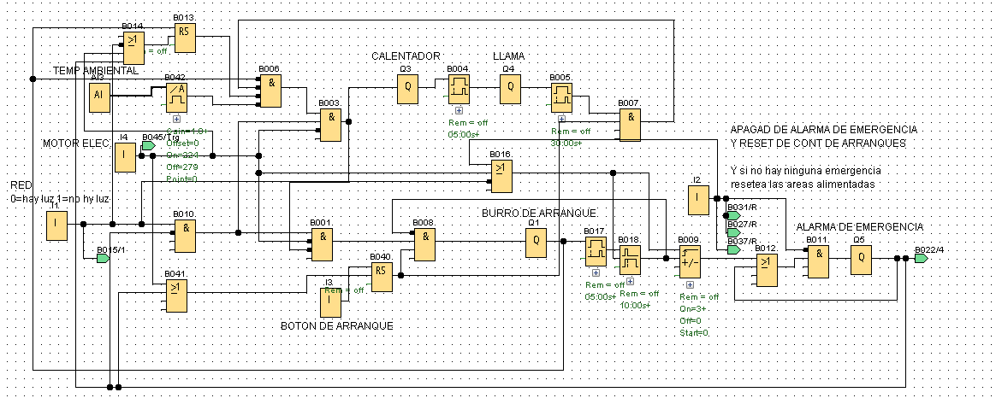

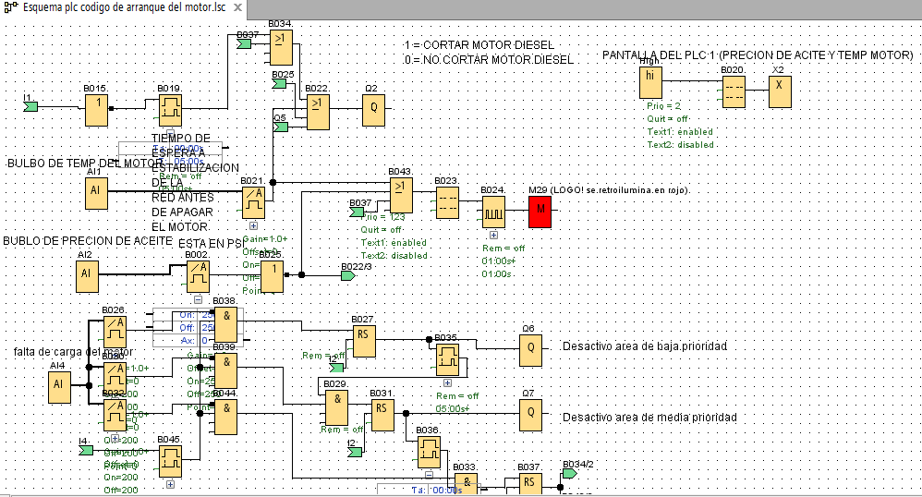

14/6-16/6

Mejora del código selector de pantalla y optimización del encendido del motor.

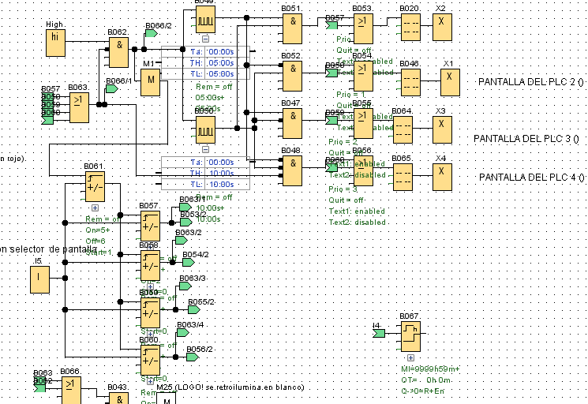

19/6 - 21/6

Mandamos a fabricar una pieza a medida de la bomba eyectora, debido a la obstrucción de los tubos y todo el sistema de aceite sin reponer. Se realizó un trabajo de desensamblaje en el sistema eyector.

26/6 - 28/6

Mantenimiento y limpieza del motor.

3/7-5/7

Mantenimiento y limpieza del motor.

10/7-12/7

Mantenimiento y limpieza del motor.

17/7 - 1/8

Receso vacacional.

21/8 - 25/8

Probamos el circuito amplificador de tensión del lm35 y el regulador de voltaje, encontramos fallas en las resistencia de 10k ubicada en el regulador entre las patas de salida y ajuste del Lm317t. También solucionamos con una resistencia más pequeña y no hubo fallas en el LM317t. Y realización de codificado a través de pantalla LCD.

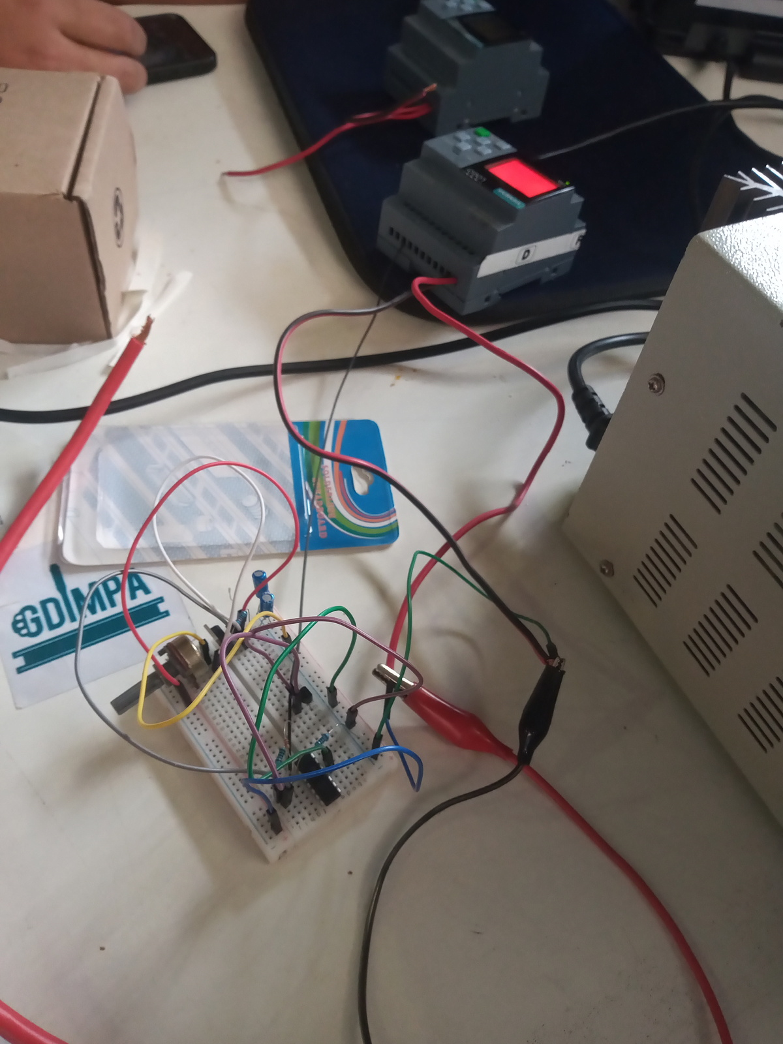

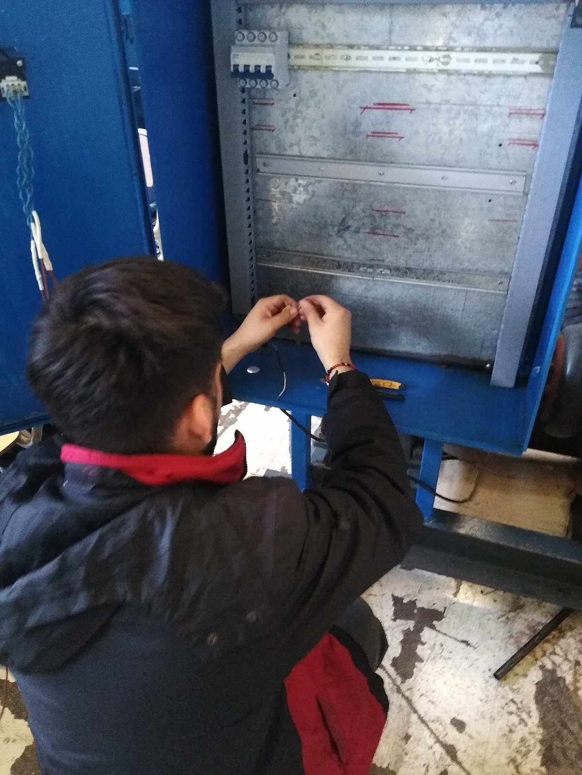

28/8 - 1/9

Se realizó la primera prueba de comunicación de dos plc a través de cable ethernet.(La cual no funciono)

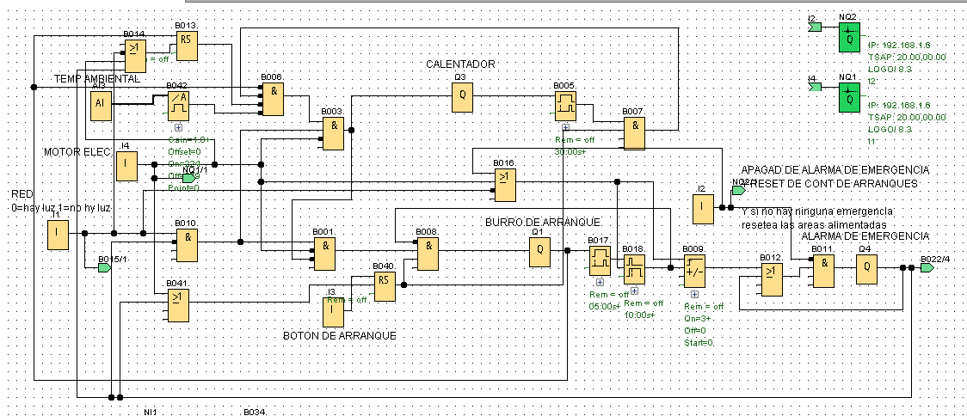

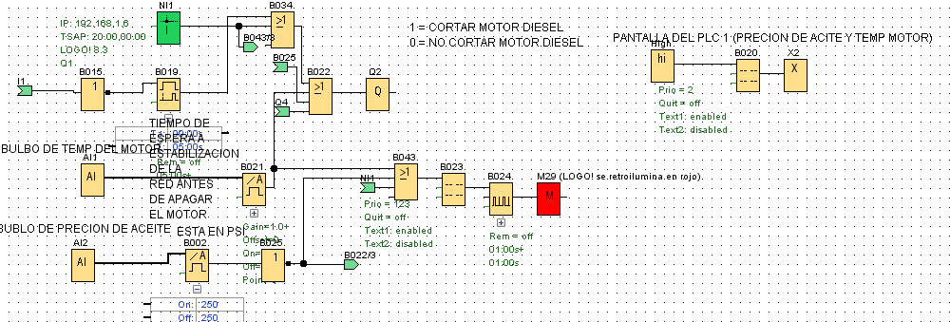

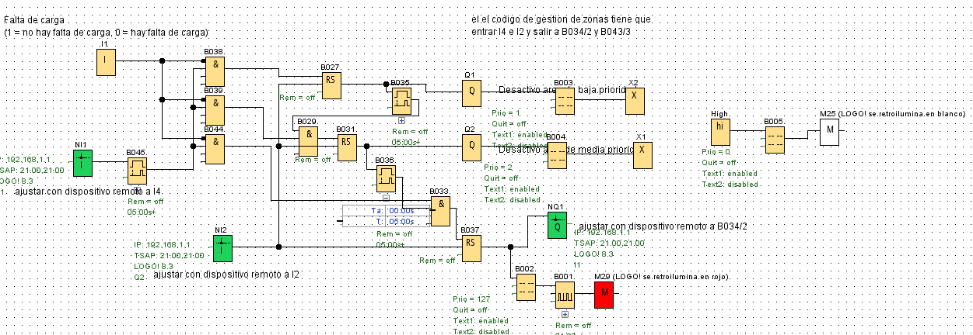

Se comprobo el funcionamiento de varios botones y luces utilizando el PLC

Repuesto y colocación del bulbo de temp.

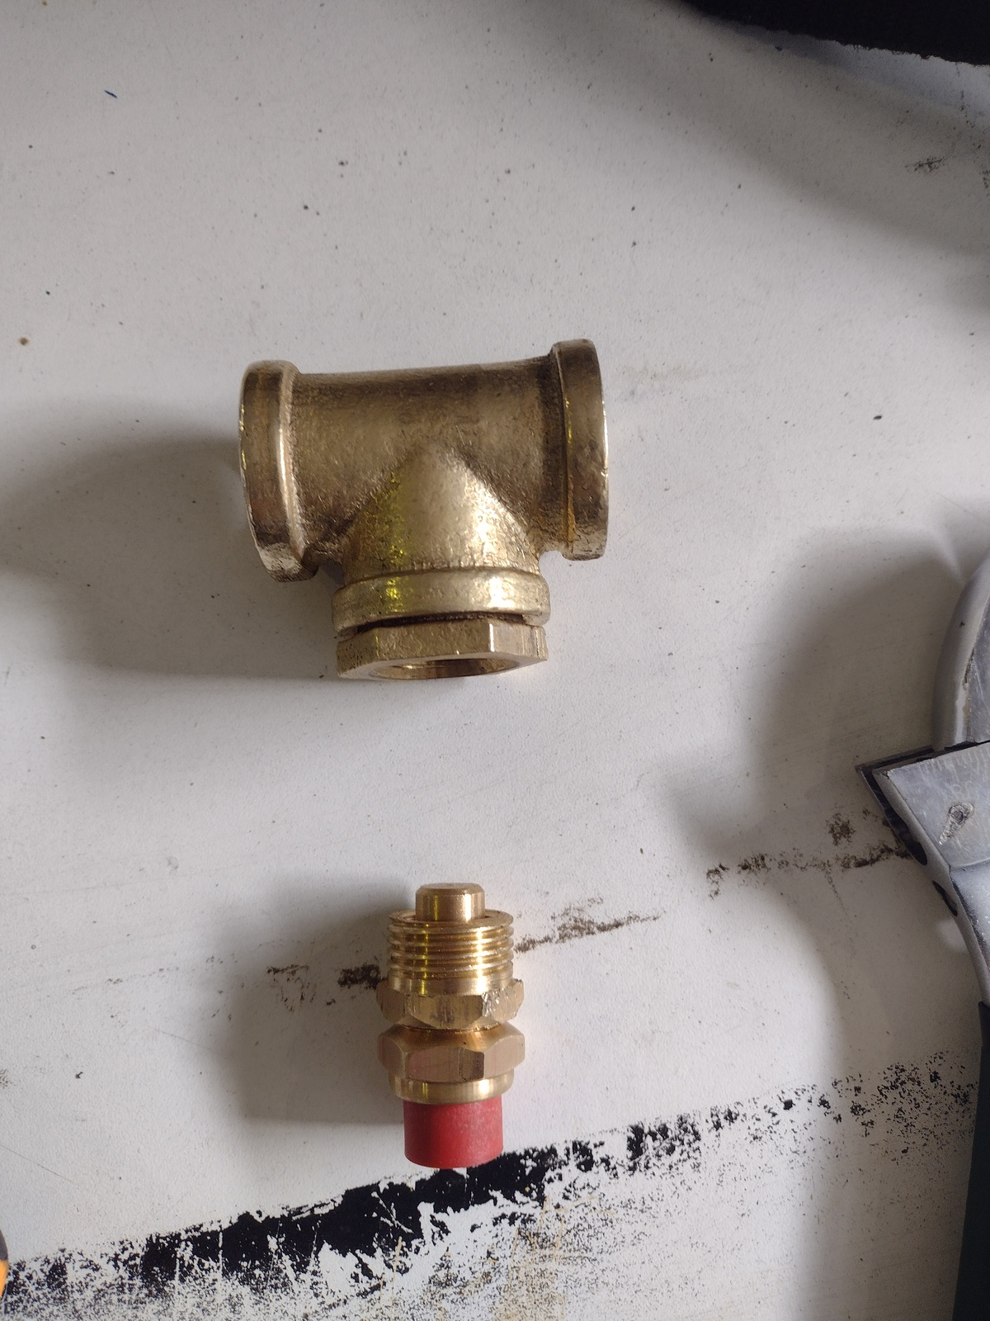

Prueba de los pulsadores tanto para los PLC´s como otros componentes y tambien se probo el circuito sensor de temperatura

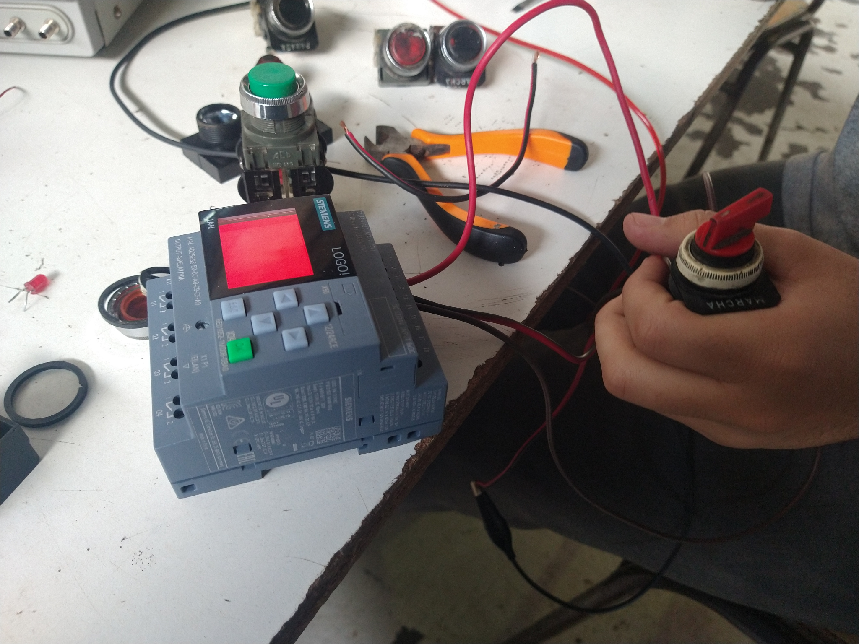

4/9 - 8/9

Se ajustó los valores del conmutador de temp ambiental y se logro un muestreo

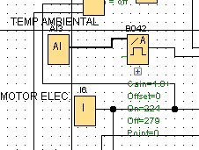

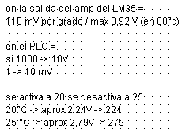

9/9 - 13/9

Primera codificación del segundo plc

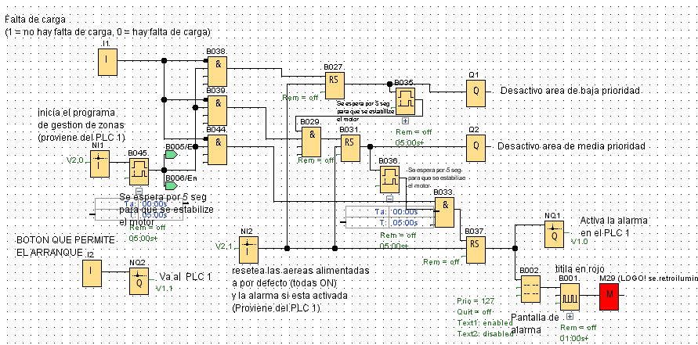

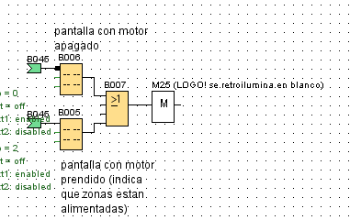

13/9 - 18/9

Segunda prueba de comunicacion a traves de cable ethernet de dos plc (funciono)

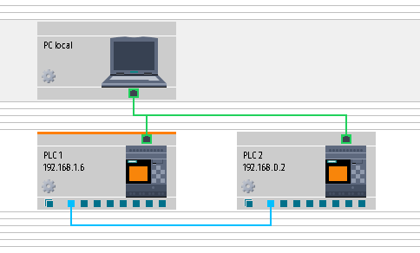

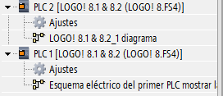

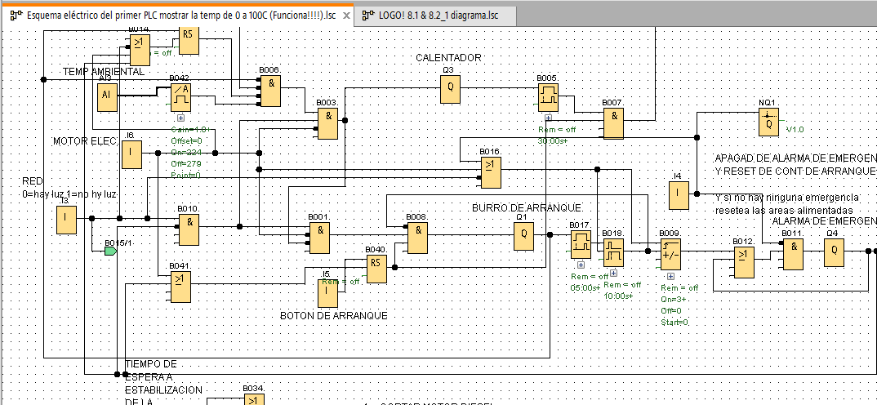

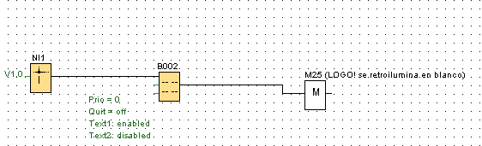

Conseguimos un gabinete para el circuito y armado del PLC.

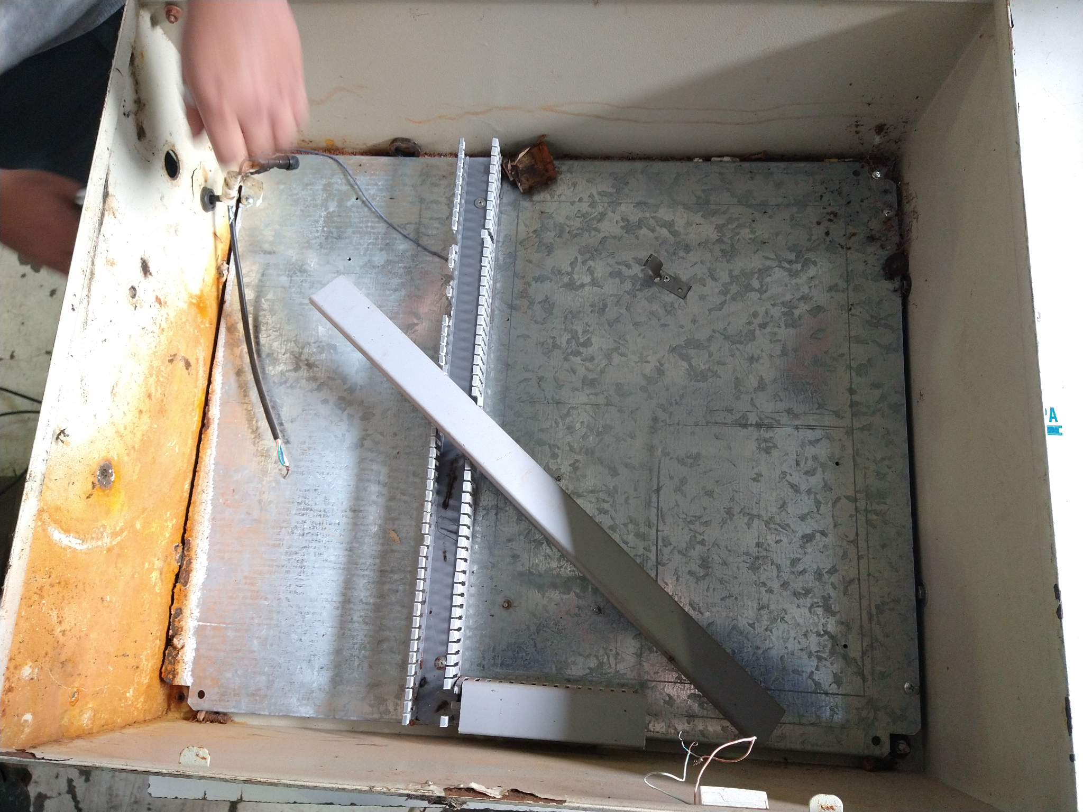

Se le hizo una limpieza superficial.

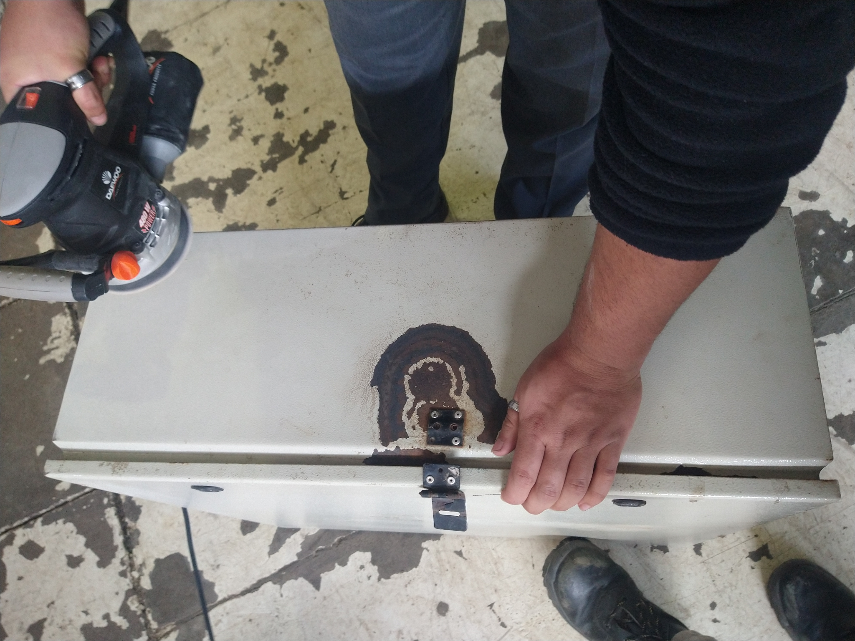

18/9 - 22/9

se codificó el segundo botón de arranque y el nivel de combustible, y se modificó el sensor de precion de aceite

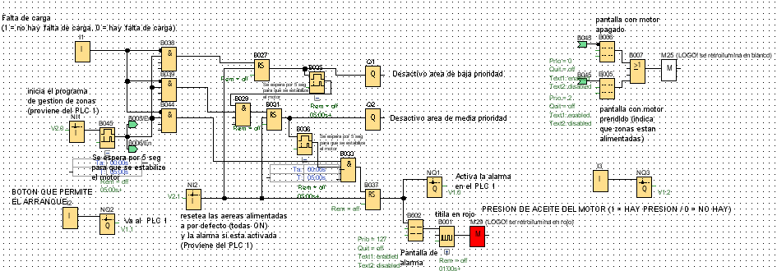

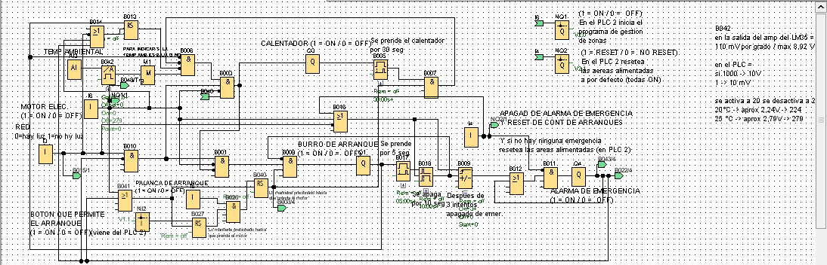

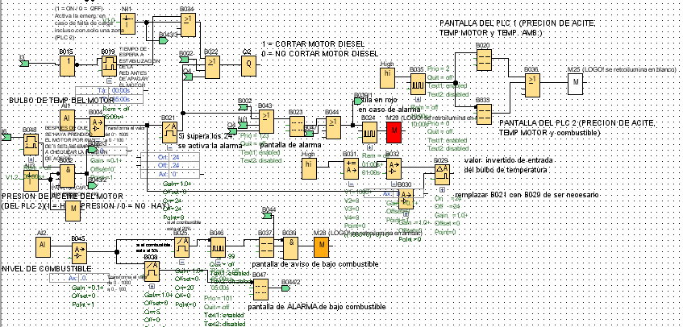

Se comprobó el funcionamiento del sensor de temperatura ambiental utilizando el plc

22/9-6/10

Se limpio el tablero electrico por completo.

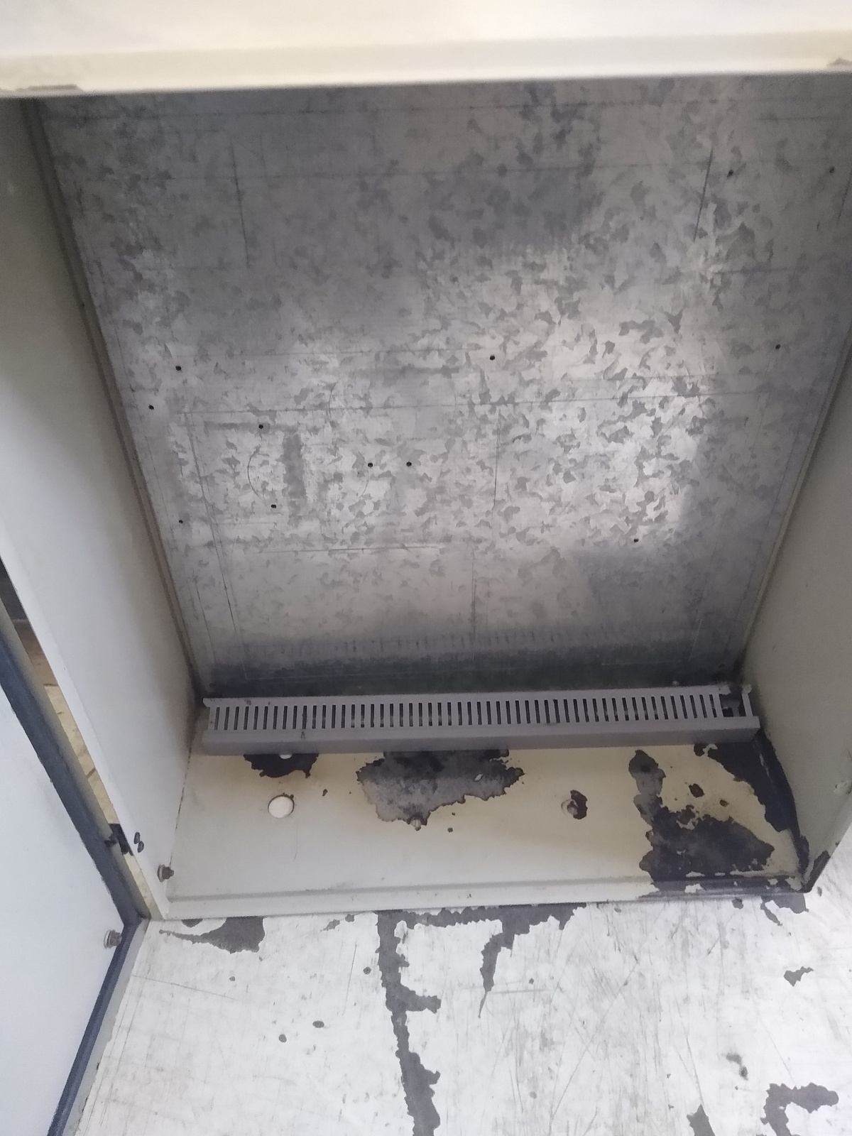

Se empezo la realizacion del soporte del tablero electrico y el pintado del tablero electrico

6/10-13/10

Se continuo de realizar el soporte del tablero electrico y el pintado del tablero electrico

13/10-20/10

Se termino de pintar el tablero electrico y se termino de realizar y pintar el soporte del tablero electrico

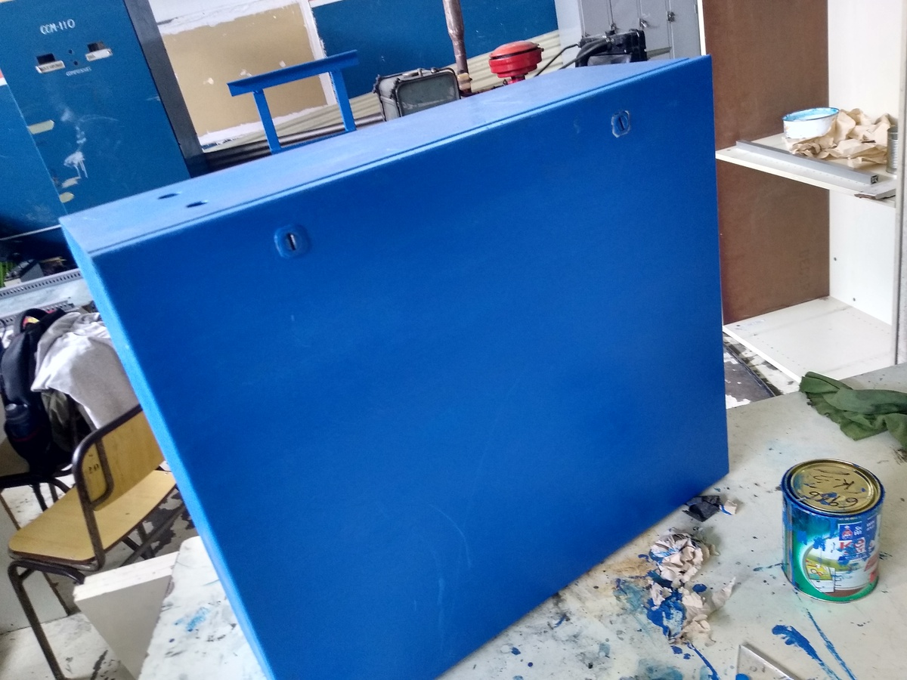

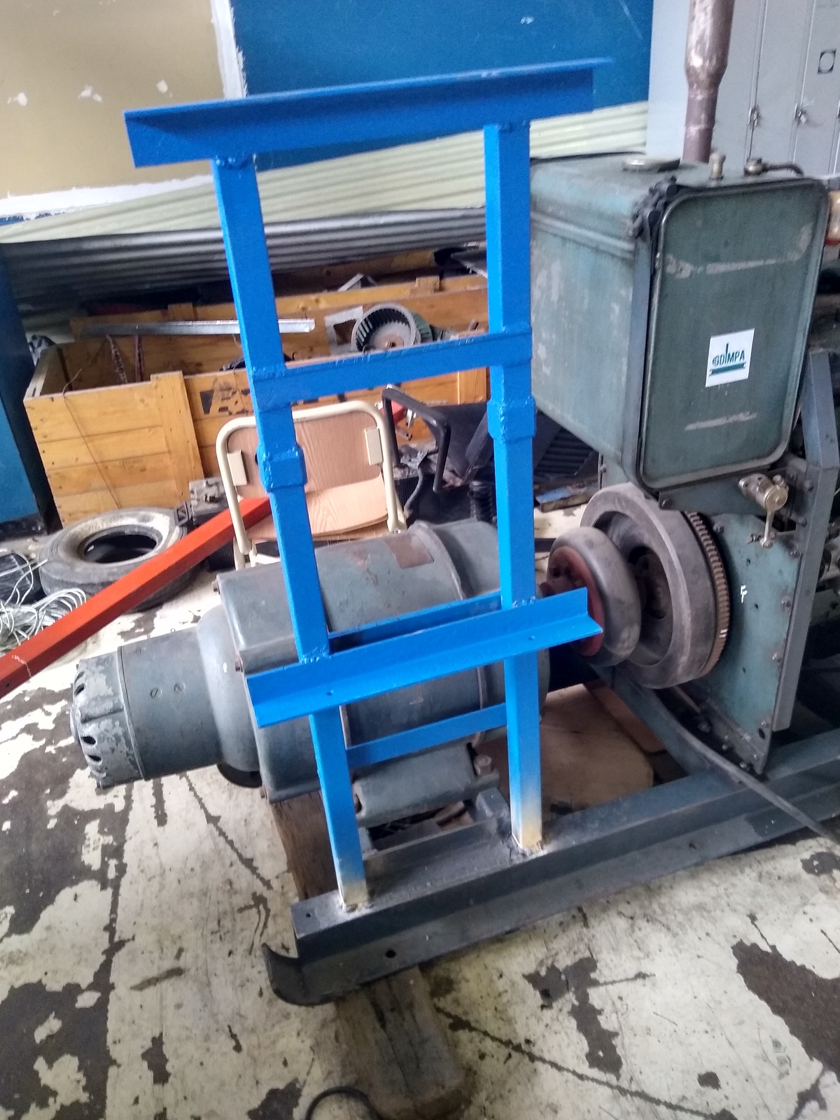

20/10 - 27/10

Se realizó la cuenta de linkedin del proyecto

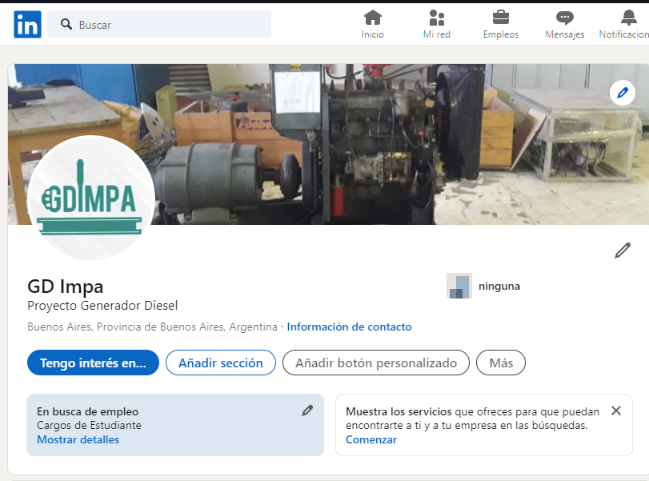

Se probo el circuito electrico de medicion de temperatura ambiental

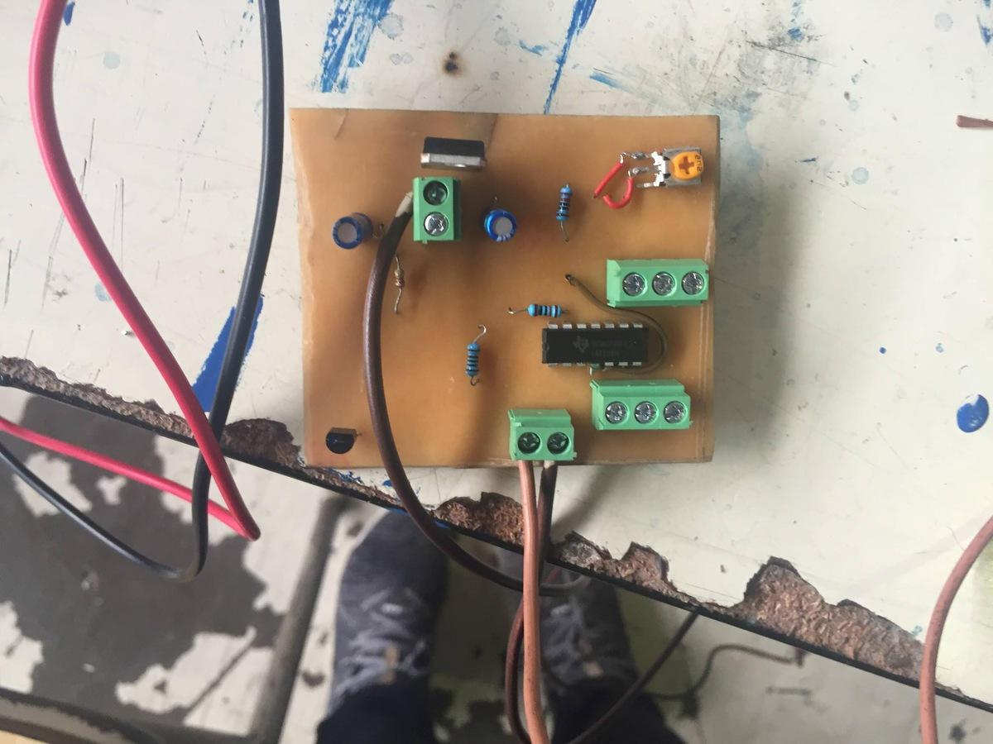

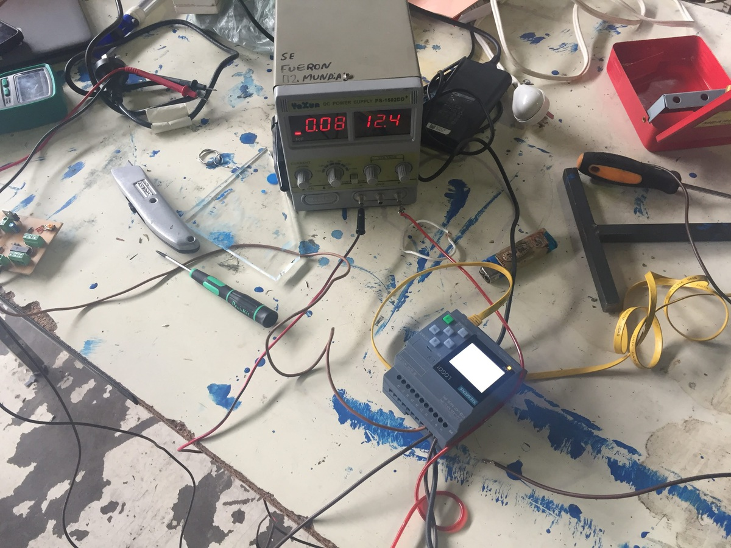

Tambien se realizo el codigo de arduino para mostrar temperatura ambiental

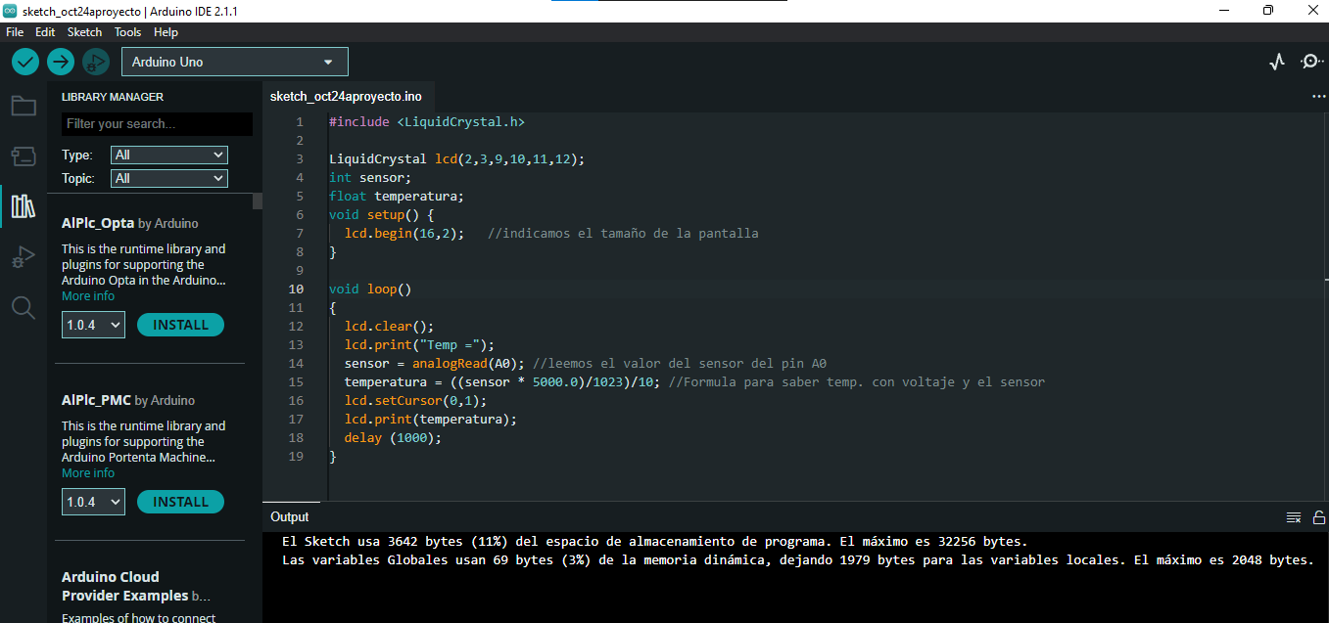

Tambien se realizo el banner del proyecto

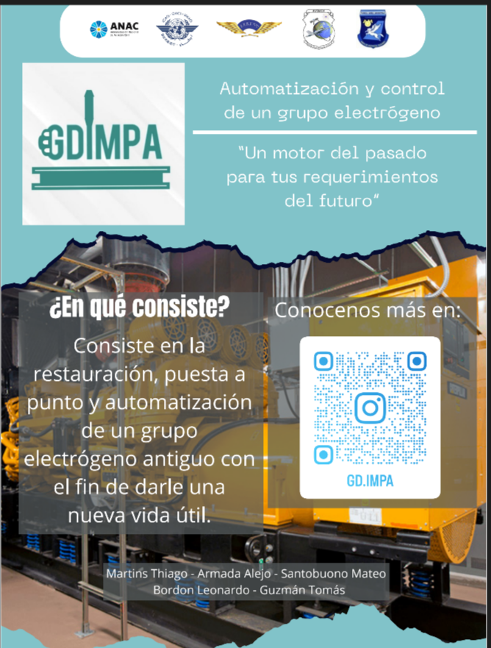

Tambien se colocaron las pantallas de muestra de tensión de línea y tensión generada

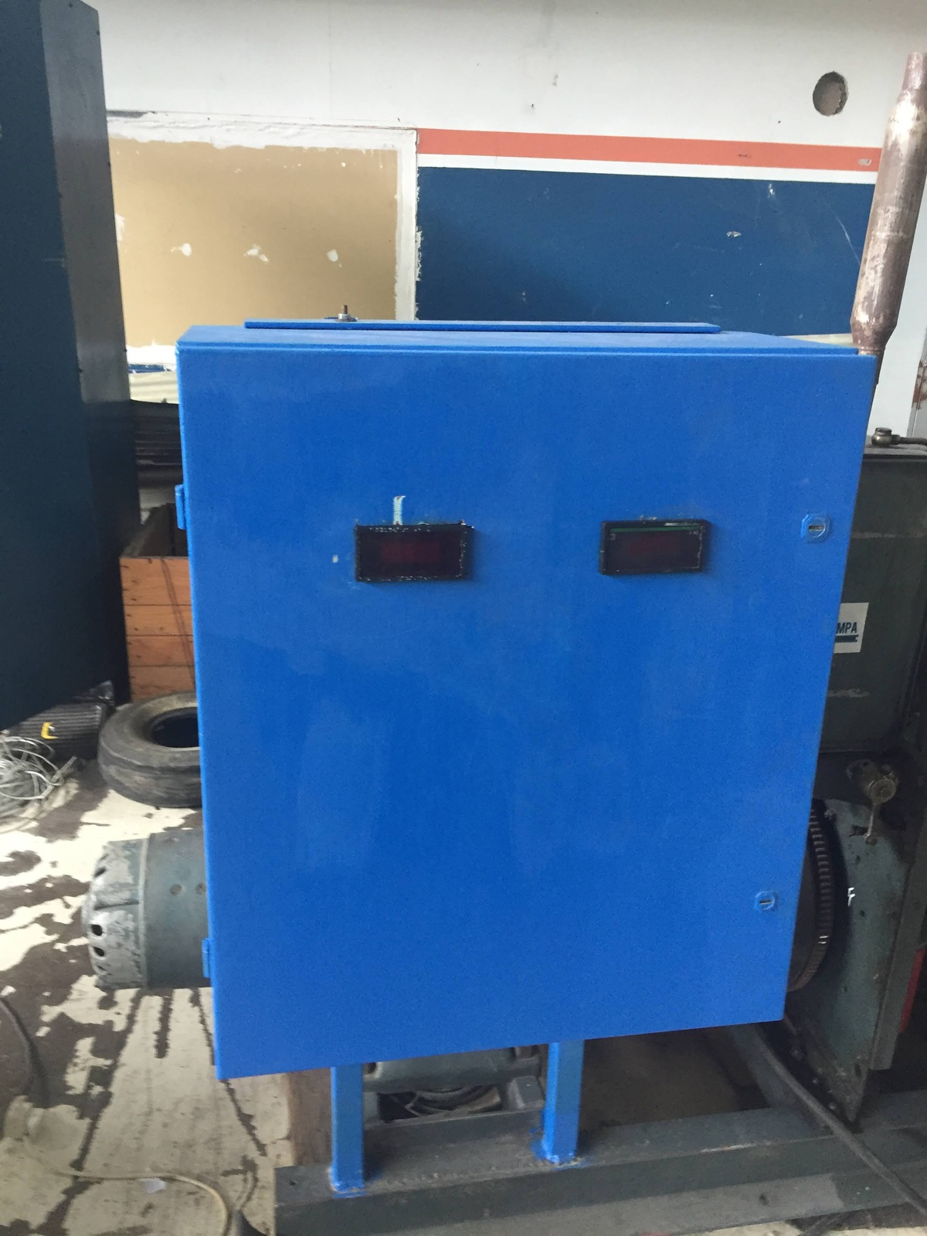

27/10 - 3/11

Se diseño un una placa que simule los parámetros indicados en el PLC (temperatura, presión, combustible, etc).

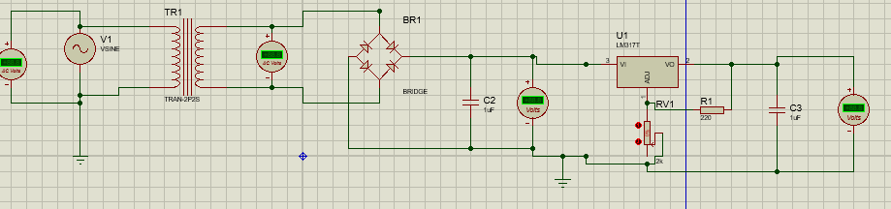

Este es el diseño representado en Proteus8 el cual incluye un transformador; puente rectificador; lm317t.

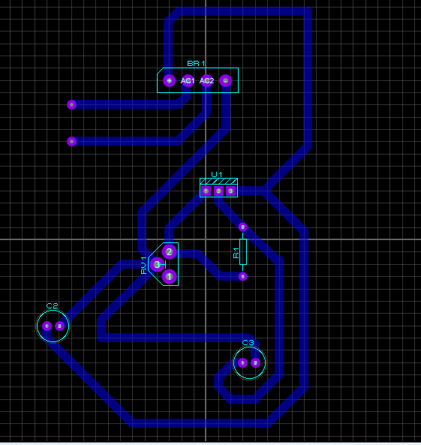

Se agrego botones para apagar las zonas alimentadas manualmente

y se utilizo un codigo de plc para comprobar el funcionamiento de unos reles

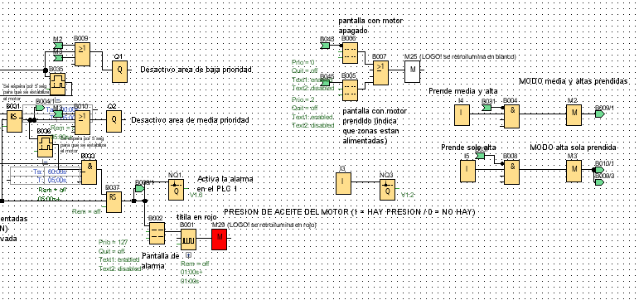

Se agrego comentarios a casi todos los bloques del programa del plc. Se paso en limpio el codigo de plc para una lectura mas facil y se arreglo el codigo de medidor de combustible.

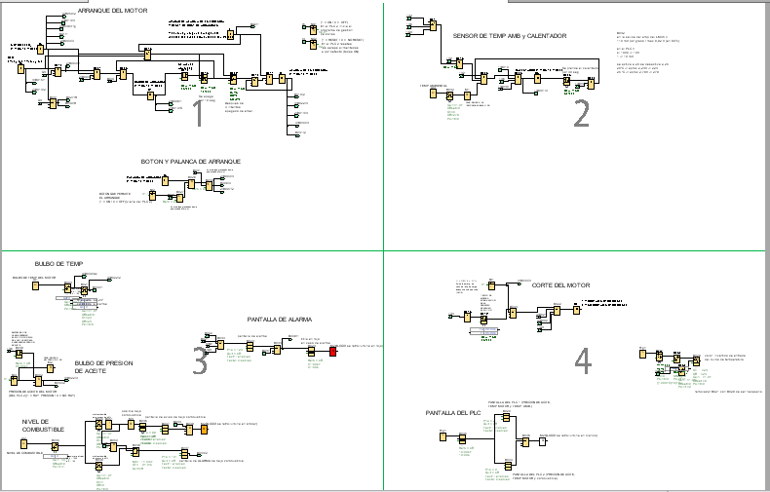

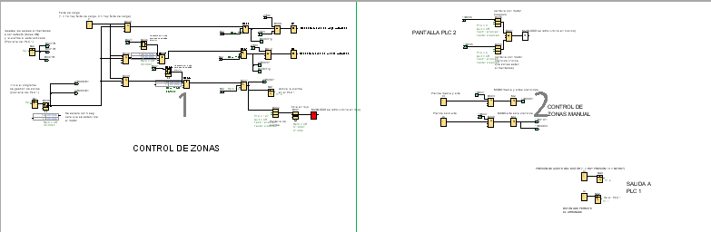

Tambien se actualizo la pagina web



y se compro pintura para el tablero y lata de aerosol de pintura y de laca para el generador y el tablero

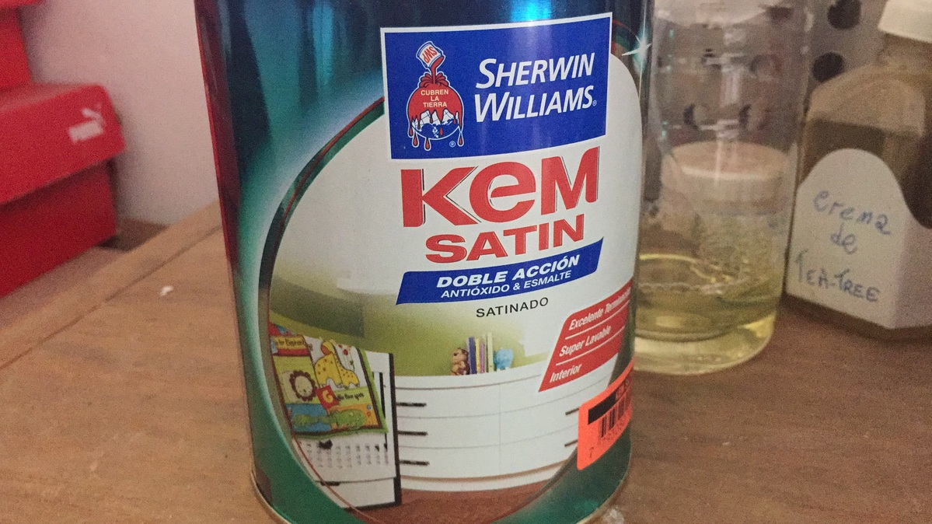

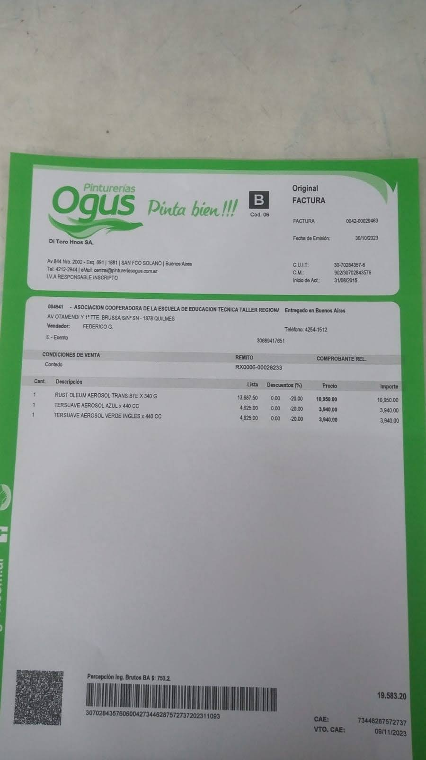

Tambien se realizo una prueba para comprobar el funcionamiento del cambio de red

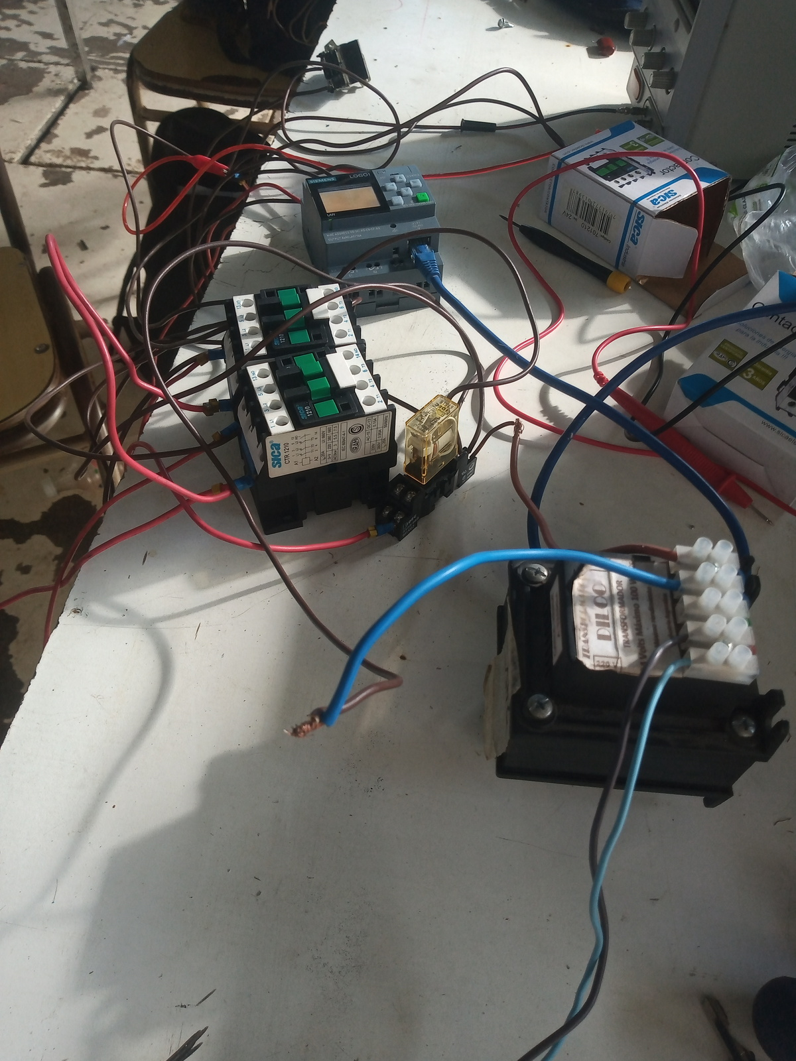

Y además se termino el armado del tablero electrico

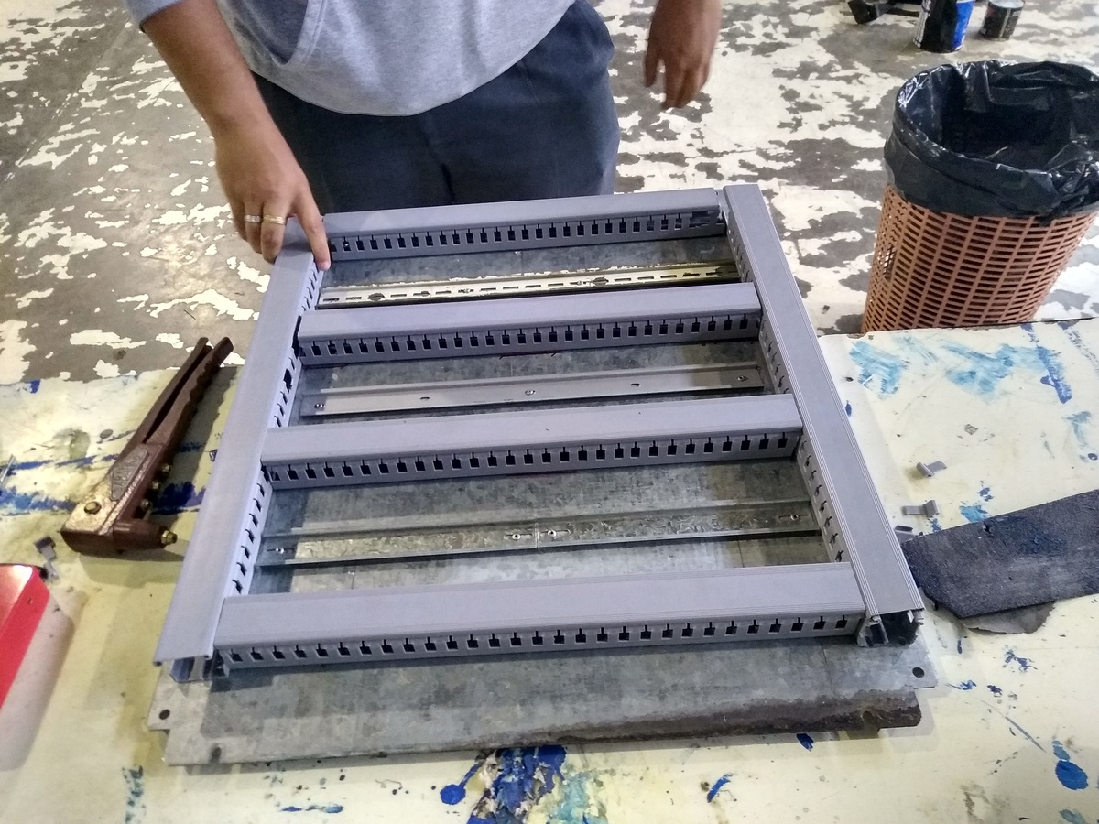

6/11 - 10/11

Prueba de los sensores y circuito de los tableros. Aparte armado de placado del circuito, limpieza y pintamos el generador y prueba de pantalla LCD para leer los parámetro.